

三商名人賽第三天，李泰熙、邱卡蘭格帕並列領先

2023年9月30日

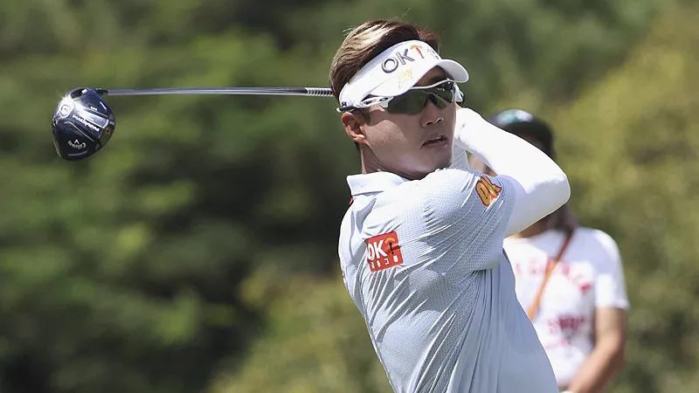
【羅開新聞中心Thomas LO綜合報導 照片／大會提供】2023台灣名人賽暨第三十七屆三商杯高爾夫邀請賽，九月三十日在新北市淡水區的台灣高爾夫俱樂部（老淡水球場）完成第三回合，韓國的李泰熙（Taehee Lee）打出今日最低桿的低於標準三桿的六十九桿，印度選手Chikkarangappa S.（西納帕‧邱卡蘭格帕）交出七十一桿，兩人同以總成績低於標準四桿的兩百一十二桿，並列領先五十四洞成績榜。
李泰熙今天抓六鳥、三柏忌，他的推桿神準，十八洞二十六推，短桿也佳，十八洞有十個洞標準桿上果嶺，他說：「這座球場是個難打的球場，果嶺推桿路線很難判讀，每一洞的風向都在變化，明天的決賽我要保持清醒而冷靜的頭腦擊球，把它視為一個平常的比賽日子。」
今天度過三十歲生日的邱卡蘭格帕，抓下三鳥、二柏忌，他對淡水球場深有同感「這是座非常非常有挑戰性的球場，可以說是參賽以來最困難的一次，不論是風勢及旗位，一天比一天難，只要能打出紅字都算是好成績了！」
他指出，今天他的執行力很好，只管集中精神在一貫動作上，不去想成績或其他的事。他今天在五桿的第十三洞推進一記大約三十呎的長推桿抓鳥，是今日最佳代表作。
今天領先出發的紐西蘭選手Ben Campbell（班‧坎貝爾）打出七十三桿，以總成績低於標準三桿兩百一十三桿，一緊追在後，獨居第三。
並列第四有五人，包括印度選手Veer Ahlawat（維爾‧阿拉瓦）、南非選手Jaco Ahlers（傑柯‧艾勒斯）、華裔菲律賓選手郭瑞霖（Angelo Que）、泰國的Sadom Kaewkanjana（沙多姆‧考坎亞納）與美國選手Jarin Todd（傑林‧陶德），五人成績都是低於標準一桿的兩百一十五桿。
台灣好手劉永華打出七十一桿，廖煥鈞交出七十二桿，尋求衛冕的詹世昌與張緯綸都是七十三桿，同以高於標準一桿的兩百一十七桿，與另外四位外籍選手並列在第十二位。
劉永華今天抓三鳥、二柏忌，推桿不盡理想，不過鐵桿表現很好，製造不少抓鳥機會，他說：「除了三鳥以外，有五個洞都在十五呎內的抓鳥射程內，可惜都未抓下。」他說：「明天繼續設法多推進幾個洞抓鳥，讓名次再衝前面一些，目標前十。」
廖煥鈞今天小鳥、柏忌各二，推桿還不錯，三天來都保持差不多的水準，開球也還好，今天也有三個洞有六呎抓鳥機會，他認為明天決賽的成績，決定關鍵在推桿，「希望明天我的推桿好一些。」
尋求衛冕的詹世昌今天三鳥、四柏忌，推桿不聽話，兩個五桿洞都出現三推，第十三洞三推吞柏忌，第十五洞的三推讓小鳥飛了只打帕；是三天來推桿最差的一天。明天他要打出相當出色的成績，才能超前完成連霸。

